Title I Parent Handbook

2019-2020

Colquitt County Schools

Receipt of Title I Parent and Family Engagement Handbook 2021-2022

August 1, 2021 Dear Families:
Your participation in your child's education is extremely important to us. We believe in maintaining regular, two-way communication between home and school. As such, we distribute information to explain how parents can work with the school to ensure that students achieve their potential. Please take time and carefully read all of the documents included in this Title I Parent and Family Engagement Handbook. We also ask that you sign and return the appropriate forms to your child's teacher.
Provided in the Title I Handbook are the following documents:
- Receipt of 2021-2022 Title I Parent and Family Engagement Handbook Form (Sign and Return)
- A Parent's Guide to Title I
- District Parent and Family Engagement Plan
- Right to Know Professional Qualifications of Teachers and Paraprofessionals Letter
- Copyright Piracy Notification
- Complaint Procedures
Please complete and sign the form below, and return to your child's teacher by, September 20, 2021. Should you have any questions, feel free to contact us at 229-890-6200, Ext. 10034

Sincerely,
Darlene Reynolds

I have received and read the 2019-2020 Title I Parent and Family Engagement Handbook.

Parent's Signature: _ _ _
_ _ _
_ _ _
_ _ _
_ _ _
_ _ _ _ _
_ _ Date: _ _ _ _ _ _ _ _

Student's Name: - - - - - - - - - - - - - - - - - - - - - - Grade: - - - - - - - -
Please return this form to your child's school. Thank You .

Recibo del Manual de Participacion de Padres y Familias del Titulo I
2021-2022

Agosto 1, 2018 Estimadas Familias:
Su participaci6n en la educaci6n de su hijo/a es muy importante para nosotros. Creemos en mantener una comunicaci6n regular y bidireccional entre el hogar y la escuela. Como tal, distribuimos informaci6n para explicar c6mo los padres pueden trabajar con la escuela para asegurar que los estudiantes alcancen su potencial. Por favor t6mese un tiempo y lea atentamente todos los documentos incluidos en este Manual de Participaci6n de Padres y Familias del Titulo I. Tambien le pedimos que firme y devuelva los formularios apropiados al maestro/a de su hijo/a.
En el manual del Titulo I se incluyen los siguientes documentos:
- Recibo del Manual de Participaci6n de Padres y Familia del Titulo I de 2021-2022 (Firme y Devuelva)
- Una guia del Titulo I para los Padres
- Plan de Participacion de la Distrito, los Padres y la Familia
- Carta de Derecho a conocer las cualificaciones de los/as Maestros/as y Paraprofesionales
- Notificaci6n de Pirateria y Derechos del Autor
- Procedimientos para Quejas
Por favor complete y firme el formulario de abajo y devuelvalo al maestro/a de su hijo/a antes de, September 20, 2021 Si tiene alguna pregunta no dude en comunicarse con nosotros a 229-890-6200, Ext. 10034
Atentamente,
Darlene Reynolds

He recibido y leido el Manual de Participacion de Padres y Familias del Titulo I de 2021-2022

Firma del Padre: - - - - - - - - - - - - - - - - - - - - - - - Fecha: - - - - - - - - -

Nombre del Estudiante: - - - - - - - - - - - - - - - - - - - -
Grado: - - - - - - - - -

Por favor devuelva este formulario a la escuela de su hijo/a. Gracias.

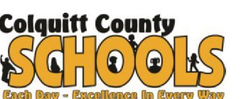

Colquitt County School System
Office of Federal Programs
710 Lane Street
Moultrie, GA. 31768
Todd Hall, Federal Programs Director Jeff Horne, Asst. Federal Program/Migrant Director
Yolanda Carr-Fuller, Federal Programs Secretary Darlene Reynolds, Parent Engagement Director

August 1, 2021

Right to Know Professional Qualifications of Teachers and Paraprofessionals

Dear Parent(s) or Legal Guardian(s),

In compliance with the requirements of the Every Students Succeeds Act, the Colquitt County School System would like to inform you that you may request information about the professional qualifications of your student’s teacher(s) and/ or paraprofessional(s). The following information may be requested:

• Whether the student’s teacher—
- has met State qualification and licensing criteria for the grade levels and subject areas in which the teacher provides instruction;
- is teaching under emergency or other provisional status through which State qualification or licensing criteria have been waived; and
- is teaching in the field of discipline of the certification of the teacher.

• Whether the child is provided services by paraprofessionals and, if so, their qualifications.

If you wish to request information concerning your child’s teacher’s and/ or paraprofessional’s qualifications, please contact your child’s school or you may contact Todd Hall, Federal Programs Director, at the Colquitt County Board of Education at (229) 890-6200 ext. 10007 or at email todd.hall@colquitt.k12.ga.us

Thank you for your interest and involvement in your child’s education.

Sincerely,
Todd Hall
Federal Programs Director

Colquitt County Schools Federal Programs P. O. Box 2708 Moultrie, GA 31776 Phone: 229-985-6200
Federal Programs Director (10007) Migrant (18910) Secretary (10033) Parent Engagement (10034)

Colquitt County School System
Office of Federal Programs
710 Lane Street
Moultrie, GA. 31768
Todd Hall, Federal Programs Director Jeff Horne, Asst. Federal Program/Migrant Director
Yolanda Carr-Fuller, Federal Programs Secretary Darlene Reynolds, Parent Engagement Director

Agosto 1, 2021

Derecho a Saber las Cualificaciones Profesionales de Maestros/as y Paraprofesionales

Estimados Padre(s) o Guardián(es) legales,

En cumplimiento con los requisitos de la Ley de Todos Los Estudiantes tienen Éxito, el Sistema Escolar del Condado Colquitt desea informarle que puede solicitar información sobre las cualificaciones profesionales de los maestros y/o paraprofesionales de su estudiante. Se puede solicitar la siguiente información:

• Si el/la Maestro/a del Estudiante—
- ha cumplido con los criterios estatales de calificación y licencia para los niveles de grado y materias en las que el maestro imparte instrucción;
- está enseñando en estado de emergencia u otro estado provisional a través del cual se ha renunciado a los criterios de cualificación o licencia del Estado; y
- está enseñando en el campo de disciplina de la certificación del maestro/a.

• Si el/la niño/a recibe servicios de los paraprofesionales y en caso afirmativo, sus cualificaciones.

Si desea solicitar información sobre las cualificaciones de su maestro/a y/o paraprofesional, comuníquese con la escuela de su hijo/a o comuníquese con Todd Hall, Directora de Programas Federales de la Junta de Educación del Condado Colquitt al (229) 890-6200 ext. 10007 o al correo electrónico en todd.hall@colquitt.k12.ga.us
Gracias por su interés y participación en la educación de su hijo/a.

Atentamente,
Todd Hall
Directora de Programas Federales

Colquitt County Schools Federal Programs P. O. Box 2708 Moultrie, GA 31776 Phone: 229-985-6200
Federal Programs Director (10007) Migrant (18910) Secretary (10033) Parent Engagement (10034)

A Parent's Guide to Title I

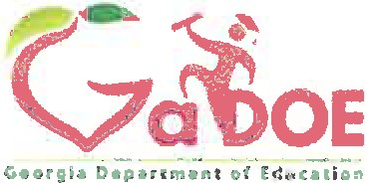

What is Title I?
Title I, Part A is a federally funded program under the Every Student Succeeds Act (ESSA). The purpose of Title I under ESSA is to ensure that all children have a fair, equal, and significant opportunity to obtain a high-quality education and reach, at a minimum, proficiency on challenging state academic achievement standards and state academic assessments.

Which Colquitt County schools are Title I schools?

Colquitt County High School | Hamilton Elementary
C. A. Gray Jr. High | Norman Park Elementary
W. J. Williams Middle School | Odom Elementary
Cox Elementary | Okapilco Elementary
Doerun Elementary | R. B. Wright Elementary
Funston Elementary | Stringfellow Elementary
 | Sunset Elementary

What supports are provided through Title I?
The Title I Program offers a variety of supports which may include, but are not limited to, additional teachers, support staff, instructional materials and supplies, technology to support student learning, tutoring, professional development for school staff and capacity building events for families.

What role does family engagement play in Title I?
Family engagement is an integral part of the ESSA law. Districts and schools receiving Title I funding must:

- Ensure that high-quality academic assessments, accountability systems, teacher preparation and training, curriculum, and instructional materials are aligned with challenging State academic standards so that students, teachers, parents and administrators can measure progress against common expectations for student academic achievement.
- Afford parents substantial and meaningful opportunities to participate in the education of their children.

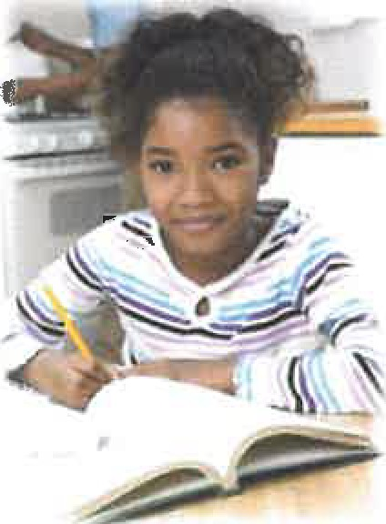
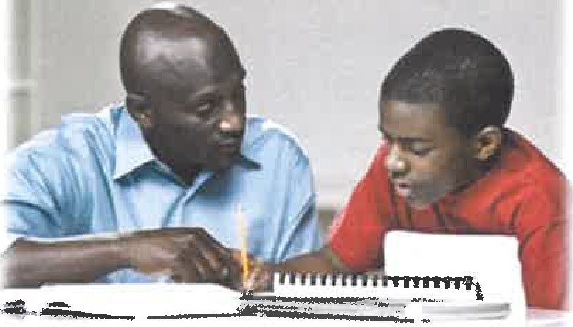
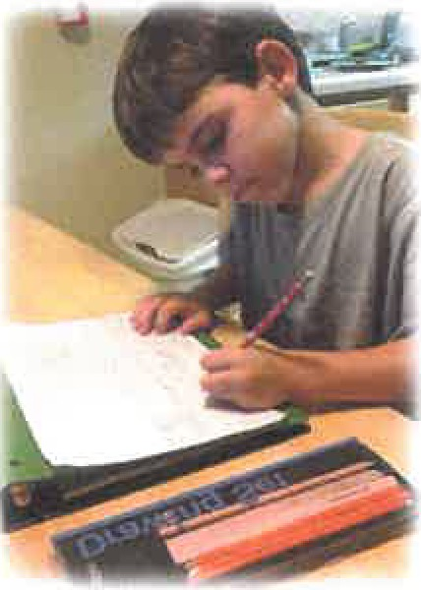

Families,
You can have a tremendous influence on your child's success in school. By partnering with the school and participating in the Title I program, you will:
- show your child that you support and value his/her education.
- be able to closely monitor your student's progress.
- build stronger relationships between home and school.
- provide valuable input about schoolwide programs.
Research shows that students whose families are engaged perform better academically, socially and behaviorally. Be sure to become involved in your child's school by:
- communicating regularly with your child's teacher.
- attending academic-based family events and parent-teacher conferences.
- volunteering at the school.
- joining the Parent Action Team or School Council.
- providing input concerning the Title I program at the school.

Una Guia del Titulo I para los Padres

lQue es el Titulo I?

El Tftulo I, Parte A es un programa financiado con fondos federales bajo la Ley de todos los estudiantes tendran exito (ESSA-par su sigla en Ingles). El prop6sito del Tftulo I de la ESSA es asegurar que todos los/as niiios/as tengan una oportunidad justa, igual y significativa para obtener una educaci6n de alta calidad y alcanzar, coma mfnimo, competencia en los desafiantes estandares de rendimiento academico estatales y las evaluaciones academicas estatales.
iCuales escuelas del Condado de Colquitt son escuelas del Titulo I?

Colquitt County High School | Hamilton Elementary
C. A. Gray Jr. High | Norman Park Elementary
W. J. Williams Middle School | Odom Elementary
Cox Elementary | Okapilco Elementary
Doerun Elementary | R. B. Wright Elementary
Funston Elementary | Stringfellow Elementary
 | Sunset Elementary

lQue apoyos son proporcionados a traves del Titulo I?
El Programa Tftulo I ofrece una variedad de apoyos que pueden incluir, pero no estan limitados a, maestros/as adicionales, personal de apoyo, materiales y utiles para la instrucci6n, tecnologfa para apoyar el aprendizaje de los estudiantes, tutorfa, desarrollo profesional para el personal escolar y eventos de capacitaci6n para familias.

lQue papel juega la participaci6n familiar en el Titulo I?
El compromiso familiar es parte integral de la ley ESSA. Los distritos y escuelas que reciben financiamiento Tftulo I deben:
  - Asegurar que las evaluaciones academicas de alta calidad, los sistemas de rendici6n de cuentas, la preparaci6n y capacitaci6n de los/as maestros/as, el plan de estudios y los materiales de instrucci6n esten alineados con los desafiantes estandares academicos del estado para que los estudiantes, maestros, padres y administradores puedan medir el progreso de acuerdo con •as expectativas comunes de rendimiento academico del estudiante.
  - Permitir a las padres oportunidades sustanciales y significativas para participar en la educaci6n de sus hijos.

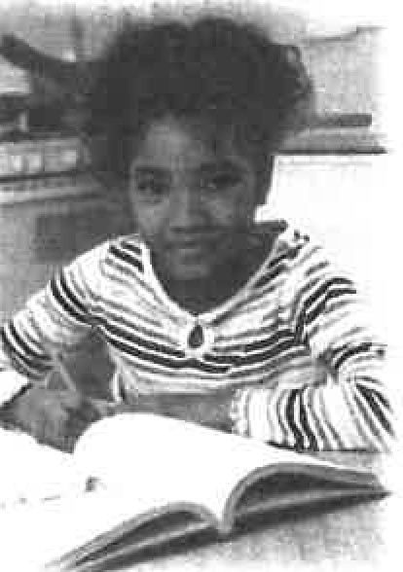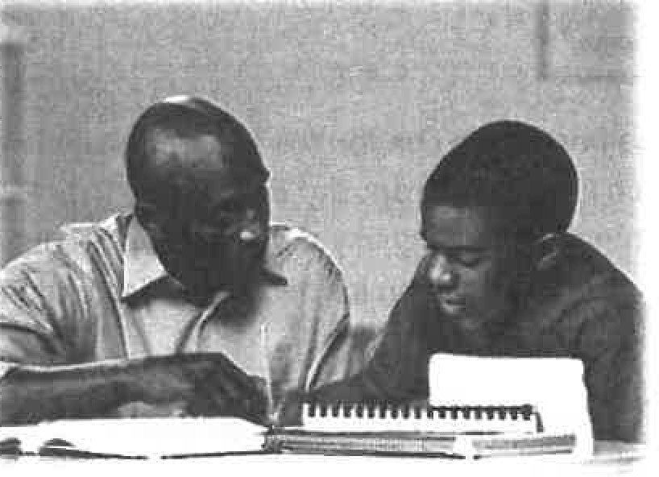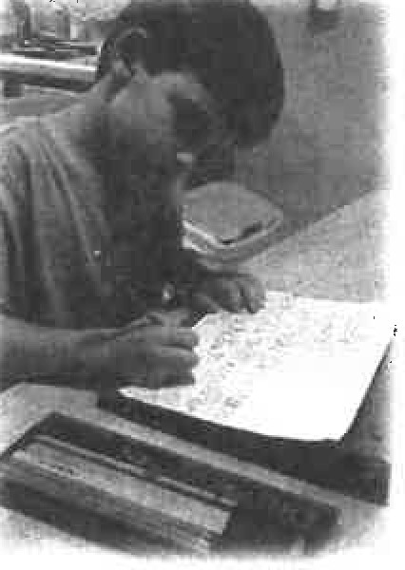

Las Familias,

Usted puede tener una tremenda influencia en el exito de su hijo/a en la escuela. Al asociarse con la escuela y participar en el programa Tftulo I, usted:
    - Demuestra a su hijo/a que usted apoya y valora su educaci6n.

    - Puede monitorear de cerca el progreso de su estudiante.

    - Construye relaciones mas fuertes entre el hogar y la escuela.

    - Proporciona contribucion valiosa a los programas de toda la escuela.

Las investigaciones muestran que los estudiantes cuyas familias estan comprometidas tienen un mejor desempefio academico, social y de comportamiento. Asegurese de involucrarse en la escuela de su hijo/a:
    - Comunicandose regularmente con el/la maestro/a de su hijo/a.

    - Asistiendo a eventos academicos para familia ya las conferencias de padres y maestros.

    - Haciendose voluntario en la escuela.

    - Uniendose al Equipo Padres en Acci6n o al Consejo Escolar.

    - Proporcionando su opinion sobre el programa del Tftulo I en la escuela.

Notificaci6n de Conocimiento de Pirateria de Derechos de Autor
El Titulo I, Parte A, Secci6n 1116 de la Ley de Cada Estudiante sera Exitoso (ESSA-por su sigla en Ingles) establece que las escuelas del Titulo I proporcionaran informaci6n y recursos para ayudar a los padres y familias a trabajar con sus hijos para entender los dafios de la pirateria de derechos de autor. Para mantener este requisito, las definiciones de los terminos pertinentes, asi como los enlaces a sitios web que pueden ser utiles para educar a los/as nifios/as en relaci6n con las regulaciones de pirateria de derechos de autor, se incluyen a continuaci6n.
Derechos de Autor (Copyright): una forma de protecci6n dada a los creadores y autores de obras literarias, dramaticas, musicales y artisticas. Un derecho de autor significa que el autor tiene el derecho de hacer o dejar que otros hagan cualquiera de las siguientes cosas:
      - Racer Copias
      - Distribuir copias
      - Realizar trabajos publicamente
      - Exhibir trabajos publicamente
      - Realizar modificaciones o adaptaciones
Generalmente, es ilegal que cualquier persona haga cualquiera de las cosas enumeradas arriba sin el permiso del creador. Sin embargo, hay algunas excepciones y limitaciones a este derecho. Una limitaci6n importante es la Doctrina del Uso Justo.
Pirateria de Derechos de Autor (Copyright Piracy)- Reproducci6n no autorizada para la venta o uso de una obra protegida por derechos de autor como un libro, una letra o un programa­ software.

Recursos en Linea:
http://edusca pes.com/tap/topic24.htm
https:// www.commonsensemedia.or g/videos/teach ing-kids-about-copvright-piracv h ttp://www.co pyrightkids.org/
http://www.a go.state.ms.us/wp-content/u ploads/20 13/08/l llegal-Downloads-What-a-Parent­ Should-Know. pdf

Si necesita ayuda adicional o mas informaci6n, el/la bibliotecario/a en la escuela de su nifio/a puede ayudar.

Copyright Piracy Awareness Notification

Title I, Part A, Section 1116 of the Every Student Succeeds Act (ESSA) states that Title I schools shall provide information and resources to help parents and families work with their children to understand the harms of copyright piracy. In keeping with this requirement, definitions of relevant terms as well as links to websites that may be helpful in educating children concerning copyright piracy regulations are included below.

Copyright-a form of protection given to creators and authors of literary, dramatic, musical and artistic works. A copyright means that the author has the right to do or let other do any of the following things:
      - Make copies
      - Distribute copies
      - Perform work publicly
      - Display work publicly
      - Make modifications or adaptations
Generally, it is illegal for anyone to do any of the things listed above without the creator's permission. However, there are some exceptions and limitations to this right. One major limitation is the Doctrine of Fair Use.

Copyright Piracy-Unauthorized reproduction for sale or use of a copyrighted work such as a book, lyric or software.

Online Resources:
http://eduscapes.com/tap/topic24.htm https://www.commonsensemedia.org/videos/teach ing-kids-about-co pvright-piracv http://www.copvrightkids.org/
http://www.ago.state.rns.us/wp-content/u ploads/20 13/08/Illegal-Downloads-What-a-Parent­ Should- Know.pdf

If additional assistance or more information is needed, the media specialist at your child's school can help.

COMPLAINT PROCEDURES FOR FEDERAL PROGRAMS

Grounds for a Complaint
Any individual, organization, or agency (“complainant”) may file a complaint with Colquitt County School System (CCSS) if that individual, organization, or agency believes and alleges that CCSS is violating a Federal statue or regulation under the Elementary and Secondary Education Act (ESEA) of 1965, as amended by the Every Student Succeeds Act (ESSA) of 2015, that applies to any of the programs listed below.

- Title I, Part A, Improving Basic Programs Operated by Local Educational Agencies
- Title I, Part B, Subpart 3: Even Start Family Literacy ♣ Title I, Part C, Education of Migrant Children
- Title I, Part D, Prevention and Intervention Programs for Children and Youth Who Are
- Neglected, Delinquent, or At-Risk
- Title I, Part F, Comprehensive School Reform
- Title II, Part A, Teacher and Principal Training and Recruiting Fund
- Title II, Part D, Enhancing Education Through Technology
- Title III, Part A, English Language Acquisition, Lang. Enhancement, and Acad. Achievement
- Title IV, Part A, Subpart 1: Safe and Drug Free Schools and Communities
- Title IV, Part A, Subpart 2: Community Service Grants
- Title IV, Part B, 21st Century Community Learning Centers
- Title V, Part A, Innovative Programs
- Title VI, Part A, Subpart 1: Section 6111: State Assessment Program
- Title VI, Part A, Subpart 1: Section 6112: Enhanced Assessment Instruments Competitive Grant Program
- Title VI, Part B, Subpart 2: Rural and Low-Income Schools
- Title IX, Part E, Subpart 1, Section 9503: Complaint Process for Participation of Private School Children
- Title IX, Part A, The McKinney–Vento Homeless Assistance Act of 1987

Complaints Originating at the Local Level
As part of its Assurances within ESEA program grant applications and pursuant, an LEA accepting federal funds must have local written procedures for the receipt and resolution of complaints alleging violations of law in the administration of covered programs. Therefore a complaint should not be filed with the Georgia Department of Education until every effort has been made to resolve through local written complaint procedures.

Filing a Complaint
A complaint must be made in writing and signed by the complainant. The complaint must allege a violation that occurred not more than one (1) year prior to the date the complaint is received, unless a longer period is reasonable because the violation is considered systemic or ongoing. The complaint must include the following:
- A statement that Colquitt County Schools has violated a requirement of a Federal statue or regulation that applies to an applicable program;
- The date on which the violation occurred;
- The facts on which the statement is based and the specific requirement allegedly violated (include citation to the Federal statue or regulation);
- A list of the names and telephone numbers of individuals who can provide additional information;
- Whether a complaint has been filed with any other government agency, and if so, which agency;
- Copies of all applicable documents supporting the complainant’s position; and
- The address of the complainant.

The complaint must be addressed to:
Mr. Ben Wiggins, Superintendent
710 Lane Street/PO Box 2708
Moultrie, Georgia 31768

Investigation of Complaint
Once the complaint is received by Colquitt County Schools it will be copied and forwarded to the appropriate Federal Program Director/Coordinator. Within ten (10) days of receipt of the complaint, Colquitt County Schools will issue a Letter of Acknowledgement to the complainant that contains the following information:
- The date CCSS received the complaint;
- How the complainant may provide additional information;
- A statement of the ways in which CCSS may investigate or address the complaint; and
- Any other pertinent information.

If additional information or an investigation is necessary, CCSS will have sixty (60) days from receipt of the information to complete the investigation and issue a Letter of Findings. If the Letter of Findings indicates that a violation has been found, a timeline for corrective action will be included. The sixty (60) day timeline may be extended if exceptional circumstances occur. The Letter of Findings will be sent directly to the complainant, as well as the other parties involved.

Right of Appeal
If an individual, organization, or agency is aggrieved by the final decision of Colquitt County Schools, that individual, organization, or agency has the right to request review of the decision by the Georgia Department of Education.

For complaints filed pursuant to Section 9503 (20 U.S.C. 7883 / Complaint Process for Participation of Private School Children,) a complainant may appeal to the Georgia Department of Education no later than thirty (30) days from the date on which the complainant receives the Letter of Findings. The appeal must be accompanied by a copy of the Colquitt County Schools’ decision and include a complete statement of the reasons supporting the appeal.

If the complainant has tried to file a complaint with Colquitt County Schools to no avail, the complainant may file an appeal with the Georgia Department of Education. The appeal submitted to the Georgia Department of Education must include written proof of the attempt to resolve the issue with Colquitt County Schools.

Procedimientos de queja para los programas federales
Fundamentos para una queja
Cualquier persona, organización o agencia ("demandante") puede presentar una queja con las Escuelas del Condado de Colquitt (CCSS) si esa persona, organización o agencia cree y sostiene que CCSS está violando un estatuto o regulación federal bajo la Ley de Educación Primaria y Secundaria (ESEA) de 1965, modificada por la ley Cada Estudiante Triunfa (ESSA) de 2015, que se aplica a cualquiera de los programas enumerados a continuación.
- Título I, Parte A, Mejorar los programas básicos administrados por los organismos locales de educación
- Título I, Parte B, Subsección 3: Comienzo de la alfabetización familiar
- Título I, Parte C, Educación de los hijos de migrantes
- Título I, Parte D, Programas de prevención e intervención para niños y jóvenes
- desatendidos o abandonados, delincuentes, vulnerables o en riesgo
- Título I, Parte F, Reforma escolar integral
- Título II, Parte A, Fondo para el reclutamiento y capacitación de directores y maestros
- Título II, Parte D, Impulso de la educación mediante la tecnología
- Título III, Parte A, Aprendizaje del idioma inglés, Mejora del idioma y logro académico
- Título IV, Parte A, Subsección 1: Escuelas y comunidades seguras y libres de drogas
- Título IV, Parte A, Subsección 2: Subvenciones para servicios comunitarios
- Título IV, Parte B, Centros de Aprendizaje Comunitario del Siglo 21
- Título V, Parte A, Programas innovadores
- Título VI, Parte A, Subsección 1: Sección 6111: Programa de evaluación del estado
- Título VI, Parte A, Subsección 1: Sección 6112: Programa de subsidios para la mejora de herramientas competitivas de evaluación
- Título VI, Parte B, Subsección 2: Escuelas rurales y de bajos ingresos
- Título IX, Parte E, Subsección 1, Sección 9503: Procedimiento de queja para la participación de niños en escuelas privadas
- Título IX, Parte A, La Ley de ayuda a las personas sin hogar –McKinney-Vento de 1987

Quejas que se originen a nivel local
Como parte de sus garantías con respecto a las solicitudes del programa ESEA y en virtud de las solicitudes de subvención, para aceptar fondos federales, una LEA debe tener procedimientos locales escritos para la recepción y resolución de quejas por violaciones de la ley en la administración de los programas cubiertos. Por lo tanto, no se debe presentar una queja ante el Departamento de Educación de Georgia hasta haber agotado todos los esfuerzos posibles para resolverla a través de los procedimientos de queja por escrito.

Filing a Complaint
Una queja se debe presentar por escrito y debe estar firmada por el demandante. La queja debe alegar una violación que ocurrió no más de un (1) año antes de la fecha en que se recibió la queja, salvo que un período más largo sea razonable porque la violación se considera sistémica o en curso. La queja debe incluir la siguiente información:
- Una declaración de que las Escuelas del Condado de Colquitt ha violado un requisito de un estatuto federal o una regulación que se aplica a un programa determinado;
- La fecha en que ocurrió la violación;
- Los hechos en los que se basa la declaración y el requisito específico presuntamente violado (incluir la referencia al estatuto o regulación federal);
- Una lista de los nombres y números de teléfono de las personas que pueden proporcionar información adicional;
- Si se ha presentado una demanda con alguna otra agencia del gobierno y, en caso afirmativo, qué organismo;
- Copias de todos los documentos

La denuncia deberá ser dirigida a:
Mr. Ben Wiggins, Superintendent
710 Lane Street/PO Box 2708
Moultrie, Georgia 31768

Investigación de la queja
Una vez que las Escuelas del Condado de Colquitt reciben la queja, se copiará y remitirá al Director/Coordinador del Programa Federal correspondiente. Dentro de los diez (10) días a partir de la fecha de recepción de la queja, las Escuelas del Condado de Colquitt emitirán un acuse de recibo al denunciante con la siguiente información:

1. La fecha en que Colquitt County recibió la denuncia;
2. Cómo puede proporcionar información adicional el demandante;
3. Una declaración de las formas en que GCPS podrá investigar o atender la queja; y
4. Cualquier otra información pertinente.n.

Si se necesita información adicional o una investigación, CCSS tendrá sesenta (60) días a partir de la recepción de la información para completar la investigación y emitir una carta de conclusiones. Si la carta de conclusiones indica que se ha encontrado una violación, se incluirá un cronograma de acción correctiva. El período de sesenta (60) días puede ampliarse si se presentan circunstancias excepcionales. La carta de conclusiones se enviará directamente al demandante, así como a las demás partes implicadas..

Derecho de apelación
Si una persona, organización o agencia es agraviada por la decisión final de las Escuelas del Condado de Colquitt, dicha persona, organización o agencia tiene el derecho de solicitar que se revise la decisión adoptada por el Departamento de Educación de Georgia.

Para las quejas presentadas de conformidad con la sección 9503 (20 U.S.C. 7883 / Proceso de Queja para la participación de los niños en escuelas privadas,) el demandante puede apelar ante el Departamento de Educación de Georgia a más tardar treinta (30) días a partir de la fecha en que el demandante recibe la carta de conclusiones. La apelación debe ir acompañada por una copia de la decisión de las Escuelas del Condado de Colquitt e incluir una declaración completa de las razones que apoyan la apelación.

Si el demandante ha intentado presentar una denuncia con las Escuelas del Condado de Colquitt, sin obtener resultados, el demandante puede presentar un recurso de apelación ante el Departamento de Educación de Georgia. La apelación presentada al Departamento de Educación de Georgia debe incluir la prueba escrita de la tentativa de resolver el problema con las Escuelas del Condado de Colquitt.

